متواليات حسابيّة ومتواليات هندسيّة

- متوالية معرّفة لكل $n$ طبيعيّ بواسطة الدّستور التّراجعيّ: $\begin{aligned}\left\{a_{1}=5 | \right.\end{aligned}$
أ. سجّلوا الحدود الأربعة الأولى في المتوالية.
ب. اشرحوا، لماذا المتوالية المعطاة هي متوالية حسابيّة تصاعديّة؟
ت. جدوا الحدّ الـ 57 في المتوالية.
- متوالية معرّفة لكلّ $n$ طبيعيّ بواسطة الدستور التّراجعيّ:$\begin{aligned}\left\{a_{1}=\text{50} | \right.\end{aligned}$
أ. سجّلوا الحدود الأربعة الأولى في المتوالية.
ب. اشرحوا، لماذا المتوالية المعطاة هي متوالية حسابيّة تنازليّة؟
ت. ما هو فرق المتوالية؟
ث. احسب مجموع الحدود العشرة الأولى في المتوالية.
- معطى جميع الأعداد ثلاثية المنازل: 999 ، .......، 102 ، 101 ، 100.
أ. كم عددًا ثلاثيّ المنازل يوجد؟
ب. كم عددًا ثلاثيّ المنازل يقسم على 5 (دون باقٍ)؟
ت. كم عددًا ثلاثيّ المنازل لا يقسم على 5؟
- أصغر عدد ثلاثيّ المنازل يقسم على 7 دون باقٍ هو 105.
أكبر عدد ثلاثيّ المنازل يقسم على 7 دون باقٍ هو 994.
كم عددًا ثلاثيّ المنازل يقسم على 7 دون باقٍ؟
- مجموعn الحدود الأولى في المتوالية الحسابيّة: ...، 7، 4، 1 مساوٍ لمجموع n الحدود الأولى في المتوالية الحسابيّة: ....، 47، 49، 51.
جدوا n.

- يُنْتِج مصنع قطع غيار للسيّارات، في الشّهر الأوّل (شهر كانون ثاني) يُنتِج 1000 قطعة.
بسبب متطلّبات السّوق، زاد المصنع إنتاجه في كل شهر بـ 100 قطعة أكثر من الشّهر الّذي يسبقه.
أ. ما هو عدد القطع التي أنتجها المصنع في الشّهر الـ 12 (شهر كانون أول)؟
ب. ما هو عدد القطع التي أنتجها المصنع خلال كلّ السّنة (من شهر كانون ثاني حتى كانون
أوّل)؟
ت. الرّبح الصّافي من كل قطعة هو 850 شاقلًا.
كم ربح المصنع خلال كلّ السّنة (من شهر كانون ثاني حتّى كانون أوّل)؟
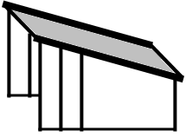
سطح مائل
حائط

. . . .

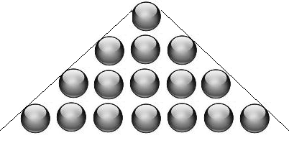
- بُني سطح مائل على حائطين متطابقين.
صُنع كلّ حائط من أعمدة أنابيب حديديّة عموديّه
(انظروا الرّسمة).
طول العمود الأطول في كل حائط هو 8 أمتار.
طول العمود الأقصر في كل حائط هو 6 أمتار وَ 20 سم.
طول كلّ عمود أقصر من السّابق له بـ 30 سم.
أ. كم عمودًا يوجد في كل حائط؟
ب. كم مترًا من الأنابيب الحديديّة استعملوا لبناء الحائطين؟
ت. سعر كلّ متر واحد من الأنابيب الحديديّة هو 20 شاقلاً.
ما هو المبلغ الّذي دفعوه مقابل الأنابيب الحديديّة لبناء الحائطين؟
- رُتّبت كرات على طاولة بشكل مثلّث وفق الشّكل التّالي:
في السّطر الأوّل يوجد كرة واحدة، في السّطر الثّاني يوجد 3 كرات،
في السّطر الثّالث يوجد 5 كرات وهكذا دواليك (انظروا الرسمة).
أ. كم كرةً يوجد في السّطر العاشر؟
ب. ما هو عدد الكرات المطلوب لبناء مثلّث مكوّن من 10 أسطر؟
ت. لبناء مثلّث نحتاج لـ 289 كرة.
كم سطرًا من الكرات موجود في المثلّث؟

- يسقط حجر سقوطًا حرًا، يقطع في الثّانية الأولى مسافة مقدارها 5 أمتار، وفي كل ثانية أخرى يقطع 10 أمتار أكثر من الثّانية السابقة لها.
لقياس عمق بئر، رُمي حجر بسقوط حر لقعر البئر.
أ. ما هي المسافة التي قطعها الحجر في الثّانية الخامسة ؟
ب. وصل الحجر قعر البئر بَعد 5 ثوانٍ من رميه. ما هو عمق البئر؟

- أراد داوود أن يرسل في البريد 4 رُزم بأوزان مختلفة.
سعر الطّوابع لإرسال الرّزم يتعلّق بوزن الرّزمة.
أسعار الطوابع المذكورة أعلاه تشكّل متوالية حسابيّة.
سعر الطّابع الأغلى أكبر بـ 3 أضعاف من سعر الطّابع الأرخص.
المبلغ الكلي الذي دفعه داوود هو 120 شاقلًا.
أ. ما هو سعر الطّابع الأرخص؟
ب. ما هو سعر الطّابع الأغلى؟
- يحضِّر كلّ من أمير ونديم لامتحان البسيخومتري.
على كلّ واحد منهما أن يدرس 580 كلمة جديدة.
قرّر أمير أن يدرس كلّ يوم 20 كلمة.
بنى نديم خطة عمل، بحيث أنه يدرس في اليوم الأول 10 كلمات وفي كل يوم إضافي يدرس كلمتين أكثر من اليوم السّابق له.
أ. كم يومًا احتاج أمير لدراسة الكلمات الجديدة؟
ب. من منهما ينهي دراسته للكلمات أولاً؟ علِّلوا.
- يمشي رياضي 7 ساعات متواصلة.
في كل ساعة يقطع مسافة مقدارها $\frac{4}{5}$ المسافة التي قطعها في السّاعة التي قبلها.
في السّاعة الثّالثة قطع مسافة مقدارها 4,000 متر.
أ. احسبوا المسافة التي قطعها الرّياضي في السّاعة الأولى.
ب. احسبوا المسافة الكليّة التي قطعها الرّياضي خلال 7 ساعات.
- في متوالية هندسيّة تصاعديّة، الحدّ الخامس هو 48 والحدّ السّابع هو 192.
أ. جدوا الحدّ الأوّل في المتوالية.
ب. احسبوا مجموع الحدود السبعة الأولى في المتوالية.
- يجب إدخال ثلاثة أعداد بين العددين 31 وَ 496، بحيث نحصل على متوالية هندسيّة مكوّنة من خمسة حدود.
أ. جدوا الحدّ الثّاني في المتوالية التي حصلنا عليها إذا كانت المتوالية تصاعديّة.
ب. جدوا الحدّ الثّاني في المتوالية التي حصلنا عليها إذا لم تكن متوالية تصاعديّة.
- الحدّ الرّابع في متوالية هندسيّة هو 1000. أساس المتوالية هو 5.
احسب مجموع الحدود الثمانية الأولى في المتوالية.
- اشتركت في مسابقة 10 فِرق. يحصل كلّ فريق على جائزة وفق المكان الذي يحققه في نهاية
المسابقة.
تشكّل الجوائز متوالية هندسيّة فيها كل جائزة أقلّ بمرّتين من الجائزة السّابقة لها.
يحصل الفريق في المكان الأوّل على الجائزة الكبرى، والفريق في المكان الأخير يحصل على الجائزة الصّغرى.
أنهى فريق "الأخوة" المسابقة في المكان السّادس وحاز على مبلغ مقداره 20,000 شاقل.
أ. أنهى فريق "السلام" المسابقة في المكان الأوّل. ما هو المبلغ الذي حاز عليه؟
ب. أنهى فريق "التسامح" المسابقة في المكان الأخير.
ما هو المبلغ الذي حاز عليه؟
ت. ما هو مجموع كلّ الجوائز التي وزّعت على كلّ الفرق المشتركة في المسابقة؟
- محيطات مثلّثات متساوية الأضلاع تشكّل متوالية هندسيّة تصاعديّة. في المتوالية 8 مثلّثات.
طول ضلع المثلّث الأوّل هو 2 سم،
وطول ضلع المثلّث الثّاني هو 6 سم وهكذا دواليك.
أ. ما هو محيط المثلّث الثّالث في المتوالية؟
…
ب. ما هو طول ضلع المثلّث الأخير في المتوالية؟
ت. ما هو مجموع محيطات المثلّثات الثّمانية؟
- عند ترتيب رواتب 5 عمّال بترتيب تصاعديّ (من الرّاتب الأقلّ إلى الرّاتب الأعلى)، نحصل على متوالية هندسيّة.
الرّاتب الأدنى مقداره 4,000 شاقل، والراتب الأعلى مقداره 8,294.40 شاقلًا.
أ. احسبوا أساس المتوالية الهندسيّة.
ب. احسبوا مجموع رواتب العمّال الخمسة.
ت. احسبوا معدّل رواتب العمّال الخمسة.
- متوالية معرّفة لكل $n$ طبيعيّ بواسطة الدّستور التّراجعيّ:$\begin{aligned}\left\{a_{1}=5 | \right.\end{aligned}$
أ. سجّلوا الحدود الخمسة الأولى في المتوالية.
ب. حدّدوا، هل المتوالية الهندسيّة تصاعديّة/ ثابتة/ تنازليّة؟
ت. احسبوا مجموع الحدود العشرة الأولى في المتوالية.
ث. احسبوا معدّل الحدود العشرة الأولى في المتوالية.

- متوالية معرّفة لكلّ $n$ طبيعيّ بواسطة الدّستور التراجعيّ:$\begin{aligned}\left\{a_{1}=5 | \right.\end{aligned}$
أ. اشرحوا، لماذا المتوالية هي متوالية هندسيّة؟
ب. سجّلوا الحدود الخمسة الأولى في المتوالية.
ت. احسبوا مجموع الحدود الثمانية الأولى في المتوالية.
- متوالية معرّفة لكل $n$ طبيعي بواسطة الدستور التراجعي:$\begin{aligned}\left\{a_{1}=\text{80} | \right.\end{aligned}$
أ. سجّلوا الحدود الخمسة الأولى في المتوالية.
ب. اشرحوا، لماذا المتوالية المعطاة هي متوالية هندسيّة تنازليّة؟
ت. احسبوا مجموع الحدود الستة الأولى في المتوالية.
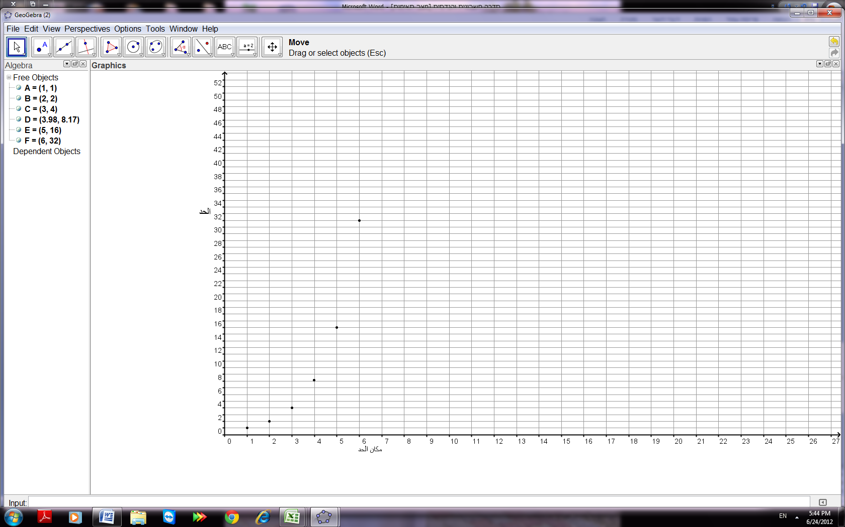
- أمامكم رسم بياني يصف متوالية هندسيّة.
أ. جدوا بناءً على الرّسم البيانيّ الحدّ الأوّل في المتوالية، وأساس المتوالية.
ب. احسبوا مجموع الحدود العشرة الأولى في المتوالية (انتبهوا! جزء من الحدود غير ظاهرة في

الرّسم البياني.)

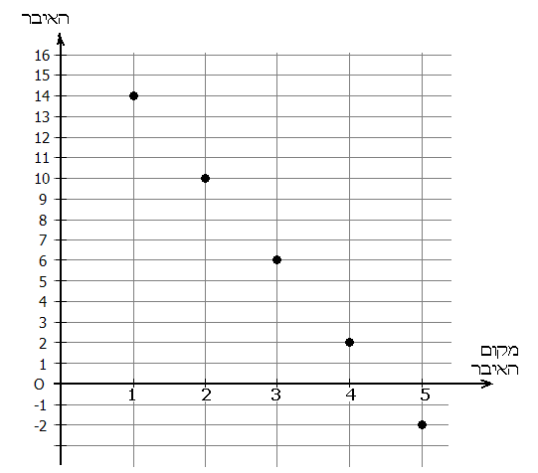
- أمامكم رسم بياني يصف الحدود الخمسة الأولى في متوالية حسابيّة.
أ. جدوا بناءً على الرّسم البياني الحدّ الأوّل في المتوالية، وفرق المتوالية.
ب. احسبوا مجموع الحدود العشرة الأولى في المتوالية.
ت. كم حدًّا، من الحدود الأولى في المتوالية، مجموعها يساوي 0؟
الحد
مكان الحد
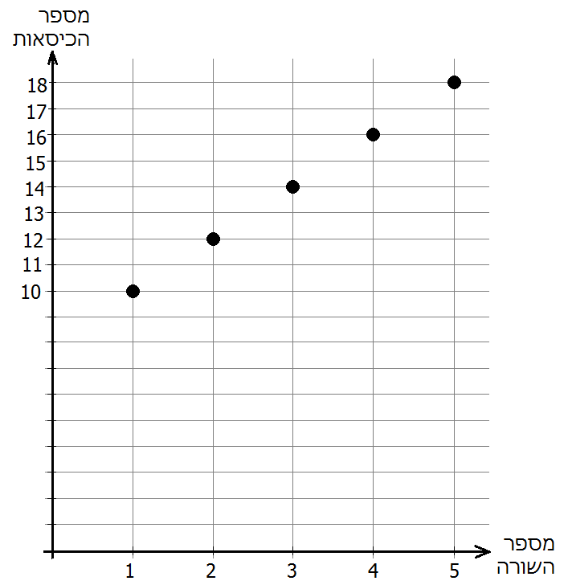
- يصف الرّسم البياني التالي عدد الكراسي في قاعة سينما، في كلّ واحد من الأسطر الخمسة الأولى.
أ. حدِّدوا للأسطر الخمسة الأولى، حدّدوا كم كرسيّا يحوي
عدد الكراسي
رقم السطر
كلّ سطر أكثر من السطر الذي يسبقه؟
ب. على فرض أنّ الفرق الذي وجدته في البند "أ" يبقى
ثابتًا، جدوا:
(1) كم كرسيًّا يوجد في السطر الـ 15؟
(2) في قاعة السّينما يوجد 400 مكان للجلوس.
ما هو عدد الأسطر في القاعة؟

إجابات

- (أ) 14، 11، 8، 5 (ب) حسب الدّستور التّراجعيّ كلّ حد أكبر بـ 3 من الحدّ السّابق له (ت) 173
- (أ)50، 48، 46، 44 (ب) حسب الدّستور التراجعيّ كلّ حدّ أصغر بـ 2 من الحدّ السّابق له
(ت) -2 (ث) 410
- (أ) 900 (ب) 180 (ت) 720
- 128
- 21
- (أ) 2,100 قطعة (ب) 18,600 قطعة (ت) 15,810,000 شاقل
- (أ) 7 أعمدة (ب) 99.4 م (ت) 1,988 شاقلاً
- (أ) 19 (ب) 100 (ت) 17
- (أ) 45 م (ب) 125 م
- (أ) 15 شاقلاً (ب) 45 شاقلاً
- (أ) 29 يومًا (ب)أنهى نديم دراسة الكلمات خلال 20 يومًا ولذلك أنهى قبل أمير .
- (أ) 6,250 م (ب) 24,696.4 م
- (أ)$a_{1}=3$ (ب) $S_{7}=\text{381}$
- (أ)$a_{2}=\text{62}$ (ب) $a_{2}=−\text{62}$
- $$S_{8}=\text{781},\text{248}$$
- (أ) 640,000 شاقل (ب) 1,250 شاقلاً (ت) 1,278,750 شاقلاً
- (أ) 54 سم (ب) 4,374 سم (ت) 19,680 سم
- (أ) 1.2 (ب) 29,766.4 شاقلاً (ت) 5,953.28 شاقلاً
- (أ) 5, 20, 80, 320, 1,280 (ب) المتوالية هي متوالية هندسيّة تصاعديّة، لأنّنا نحصل على كلّ حدّ في المتوالية بواسطة مضاعفته بـالعدد الثابت 4. (ت) 1,747,625 (ث) 174,762.5
- (أ) المتوالية هي متوالية هندسيّة، لأننا نحصل على كل حد في المتوالية بواسطة مضاعفته بـالعدد الثابت (-3) (ب) 5، -15، 45، -135، 405 (ت) -8,200
- (أ)80، 40، 20، 10، 5(ب) المتوالية هي متوالية هندسيّة تنازليّة، لأنّ كلّ حدّ أصغر من السّابق له بمرّتين. (ت) 157.5
- (أ) $a_{1}=1$، $q=2$ (ب) 1,023
- (أ) $a_{1}=\text{14},\begin{matrix}d=−4\end{matrix}$ (ب) -40 (ت) 8 حدود
- (أ) كرسيّان (ب)(1) 38 كرسيًّا (2) 16 سطرًا.

